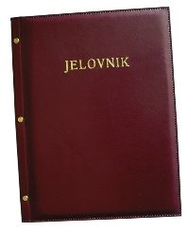
JELOVNIK 15.12.-19.12.2025.
POPODNEVNA SMJENA

PONEDJELJAK, 15.12. | Varivo od poriluka, kruh | Alergeni: gluten, celer
UTORAK, 16.12. | Rižoto sa svinjetinom, kruh | Alergeni: gluten, celer
SRIJEDA, 17.12. | Hot-dog, kečap, majoneza | Alergeni: gluten,jaja
ČETVRTAK, 18.12. | Pahuljice i mlijeko | Alergeni: gluten, mlijeko
PETAK, 19.12. | Puter štangica, Yoshake jogurt | Alergeni: gluten, mlijeko, jagoda, citrusi

DOBAR TEK!

Ravnateljica:
Zrinka Šućur, prof.

